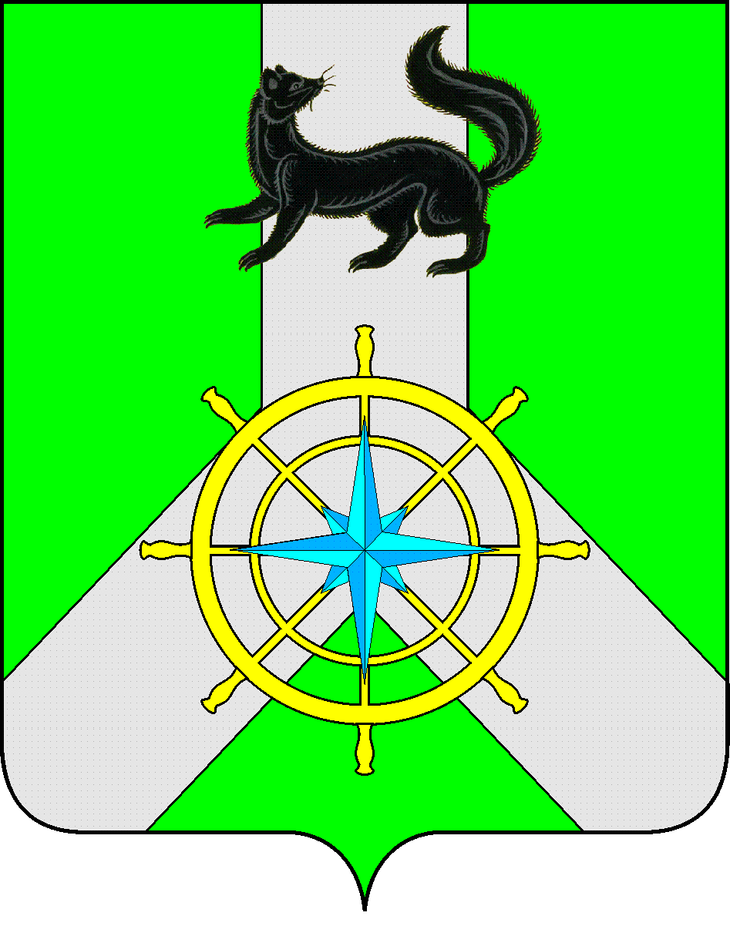

**Р О С С И Й С К А Я Ф Е Д Е Р А Ц И Я**

**И Р К У Т С К А Я О Б Л А С Т Ь**

**К И Р Е Н С К И Й М У Н И Ц И П А Л Ь Н Ы Й Р А Й О Н**

**А Д М И Н И С Т Р А Ц И Я**

**П О С Т А Н О В Л Е Н И Е**

|  |  |  |
| --- | --- | --- |
| от 28 декабря 2024 г. |  | № 644 |
|  | г. Киренск |  |

|  |
| --- |
| О внесении изменений  в муниципальные программы |

В целях корректировки объемов финансирования на 2024 г., в соответствии с п. 2 ст. 179 Бюджетного кодекса РФ, приведением муниципальных программ в соответствие с постановлением администрации Киренского муниципального района от 19.04.2016 г. № 189 «Об утверждении Положения о порядке принятия решений о разработке, реализации и оценке эффективности муниципальных программ Киренского района, в новой редакции», распоряжением администрации Киренского муниципального района от 07.10.2021г. №145 «Об утверждении перечня муниципальных программ Киренского района», руководствуясь ст.ст. 39, 55 Устава муниципального образования Киренский район, администрация Киренского муниципального района

**ПОСТАНОВЛЯЕТ:**

1.Внести в муниципальную программу «Развитие физической культуры и спорта в Киренском районе на 2022-2027 годы», утверждённую постановлением администрации Киренского муниципального района от 09.12.2021 №760, следующие изменения:

1.1. раздел «Ресурсное обеспечение муниципальной программы» паспорта программы изложить в новой редакции (приложение №1);

1.2. раздел 4 «Ресурсное обеспечение муниципальной программы» изложить в новой редакции (приложение №2);

1.3. приложение № 2 к муниципальной программе изложить в новой редакции (приложение №3);

2. Внести в подпрограмму 1 «Развитие физической культуры и массового спорта в Киренском районе» муниципальной программы «Развитие физической культуры и спорта в Киренском районе на 2022-2027 годы» следующие изменения:

2.1. раздел «Ресурсное обеспечение подпрограммы» паспорта подпрограммы изложить в новой редакции (приложение № 4);

3. Внести в подпрограмму 2 «Развитие спортивной инфраструктуры и материально-технической базы в Киренском районе» муниципальной программы «Развитие физической культуры и спорта в Киренском районе на 2022-2027 годы» следующие изменения:

3.1. раздел «Ресурсное обеспечение подпрограммы» паспорта подпрограммы изложить в новой редакции (приложение №5).

4. Внести в муниципальную программу «Содействие в проведении районных мероприятий Киренского района на 2022-2027 г.г.», утверждённую постановлением администрации Киренского муниципального района от 09.12.2021 №760 следующие изменения:

4.1. раздел «Ресурсное обеспечение муниципальной программы» паспорта программы изложить в новой редакции (приложение №6);

4.2. раздел 4 «Ресурсное обеспечение муниципальной программы» изложить в новой редакции (приложение №7);

4.3. приложение № 2 к муниципальной программе изложить в новой редакции (приложение №8);

5. Внести в муниципальную программу «Молодежная политика Киренского района на 2022-2027г.г.», утверждённую постановлением администрации Киренского муниципального района от 09.12.2021 №760 следующие изменения:

5.1. раздел «Ресурсное обеспечение муниципальной программы» паспорта программы изложить в новой редакции (приложение№9);

5.2. раздел 4 «Ресурсное обеспечение муниципальной программы» изложить в новой редакции (приложение №10);

5.3. приложение № 2 к муниципальной программе изложить в новой редакции (приложение №11);

6. Внести в подпрограмму 3 «Патриотическое воспитание граждан и допризывная подготовка молодежи в Киренском районе» муниципальной программы «Молодежная политика Киренского района на 2022-2027 г.г. » следующие изменения:

6.1. раздел «Ресурсное обеспечение подпрограммы» паспорта подпрограммы изложить в новой редакции (приложение №12);

7. Внести в муниципальную программу «Профилактиканеинфекционных заболеваний и укрепление здоровья населения на территории Киренского района на 2024– 2033 гг.», утверждённую постановлением администрации Киренского муниципального района от 22.12.2023г. № 744 следующие изменения:

7.1. раздел «Ресурсное обеспечение муниципальной программы» паспорта программы изложить в новой редакции (приложение№13);

7.2. раздел 4 «Ресурсное обеспечение муниципальной программы» изложить в новой редакции (приложение №14);

7.3. приложение № 2 к муниципальной программе изложить в новой редакции (приложение №15);

8. Внести в муниципальную программу «Развитие культуры Киренского района на 2015-2027г.г.», утверждённую постановлением администрации Киренского муниципального района от 29.10.2014 №1127 следующие изменения:

8.1. раздел «Ресурсное обеспечение муниципальной программы» паспорта программы изложить в новой редакции (приложение №16);

8.2. раздел 4 «Ресурсное обеспечение муниципальной программы» изложить в новой редакции (приложение №17);

8.3. приложение № 2 к муниципальной программе изложить в новой редакции (приложение №18);

9. Внести в подпрограмму 1 «Организация библиотечного обслуживания населения межпоселенческими библиотеками, комплектование и обеспечение сохранности их библиотечных фондов» муниципальной программы «Развитие культуры Киренского района на 2015-2027 г.г.» следующие изменения:

9.1. раздел «Ресурсное обеспечение подпрограммы» паспорта подпрограммы изложить в новой редакции (приложение № 19);

10. Внести в подпрограмму 2 «Организация деятельности муниципальных музеев»муниципальной программы «Развитие культуры Киренского района на 2015-2027 г.г.» следующие изменения:

10.1. раздел «Ресурсное обеспечение подпрограммы» паспорта подпрограммы изложить в новой редакции (приложение №20);

11. Внести в подпрограмму 3 «Развитие муниципальных учреждений культуры»муниципальной программы «Развитие культуры Киренского района на 2015-2027 г.г.», следующие изменения:

11.1 раздел «Ресурсное обеспечение подпрограммы» паспорта подпрограммы изложить в новой редакции (приложение №21);

12. Внести в подпрограмму 4 «Развитие МКОУ ДО «ДШИ им. А.В.Кузакова г. Киренска» муниципальной программы «Развитие культуры Киренского района на 2015-2027 г.г.», следующие изменения:

12.1 раздел «Ресурсное обеспечение подпрограммы» паспорта подпрограммы изложить в новой редакции (приложение №22);

13. Внести в муниципальную программу «Молодым семьям доступное жилье на 2014-2027 годы», утвержденную постановлением администрации Киренского муниципального района от № 1127 от 24.12.2013г. следующие изменения:

13.1. раздел «Ресурсное обеспечение муниципальной программы» паспорта программы изложить в новой редакции (приложение№23);

13.2. раздел 2 «Ведомственные целевые программы и основные мероприятия программы» изложить в новой редакции (приложение№24);

13.3. раздел 4 «Ресурсное обеспечение муниципальной программы» изложить в новой редакции (приложение №25);

13.4. приложение №1 к муниципальной программе изложить в новой редакции (приложение №26);

13.5. приложение № 2 к муниципальной программе изложить в новой редакции (приложение №27);

14. Внести в муниципальную программу «ПрофилактикаВИЧ-инфекции/СПИДА и других социально-значимых заболеваний на территории Киренского района на 2021– 2027 гг.», утвержденную постановлением администрации Киренского муниципального района от № 515 от 23.09.2020г. следующие изменения:

14.1. раздел «Ресурсное обеспечение муниципальной программы» паспорта программы изложить в новой редакции (приложение №28);

14.2. раздел 4 «Ресурсное обеспечение муниципальной программы» изложить в новой редакции (приложение №29);

14.3. приложение № 2 к муниципальной программе изложить в новой редакции (приложение №30);

15. Внести в муниципальную программу «Создание условий для оказания услуг медицинского характера населению Киренского муниципального района на 2018-2027 годы», утвержденную постановлением администрации Киренского муниципального района от 21.11.2017г. за №535 следующие изменения:

15.1. раздел «Ресурсное обеспечение муниципальной программы» паспорта программы изложить в новой редакции (приложение №31);

15.2. раздел 4 «Ресурсное обеспечение муниципальной программы» изложить в новой редакции (приложение №32);

15.3. приложение № 2 к муниципальной программе изложить в новой редакции (приложение №33);

16. Планы мероприятий по реализации муниципальных программ «Развитие культуры Киренского района на 2015-2027 г.г.», «ПрофилактикаВИЧ-инфекции/СПИДА и других социально-значимых заболеваний на территории Киренского района на 2021– 2027 гг.», «Молодежная политика Киренского района на 2022-2027г.г.», «Развитие физической культуры и спорта в Киренском районе на 2022-2027 годы», «Содействие в проведении районных мероприятий Киренского района на 2022-2027 г.г.», «Молодым семьям доступное жилье на 2014-2027 годы», «Профилактиканеинфекционных заболеваний и укрепление здоровья населения на территории Киренского района на 2024– 2033 гг.», «Создание условий для оказания услуг медицинского характера населению Киренского муниципального района на 2018-2027 годы» на 2024 год изложить в новой редакции (приложение №34, №35, № 36, №37,№38, №39, №40,№41).

17. Настоящее постановление разместить на официальном сайте администрации Киренского муниципального района.

18. Настоящее постановление вступает в силу со дня подписания.

19. Контроль за исполнением настоящего постановления оставляю за собой.

И.о.Главы администрации И.А.Кравченко

Лист согласования к постановлению № 644 от 28 декабря 2024 г.

СОГЛАСОВАНО:

Первый заместитель мэра района-

председатель комитета по социальной политике А.В.Воробьев

Заместитель мэра по экономике и финансам Е.А.Чудинова

Начальник Финансового управления Е.А. Шалда

Начальник отдела по экономике М.Р. Синькова

Начальник правового отдела Е.В.Зырянов

Подготовила:

Слёзкина О.С.– начальник отдела по культуре, делам молодежи и спорту

администрации Киренского муниципального района